Корпорация «ПАРУС»
Формирование отчета «Заявление о выделении необходимых средств на выплату страхового обеспечения»
в ПП «ПАРУС-Бюджет 8» (начиная с отчетности за 2017г)

Н.Г. Есина
22.02.2017

Оглавление

Законодательное обоснование 3
Нормативная база 3
Общие правила страхования 3
Реализация в ПП «ПАРУС-Бюджет 8». Общие сведения 5
Предварительная настройка словарей 6
Параметры системы 6
Паспорта учреждений 6
Контрагенты 7
Функции подписывающих лиц 7
Подписывающие лица 8
Списки подразделений 8
Аналитические признаки 9
Типы периодов мониторинга 9
Настройки бухгалтерских функций 10
Настройка налоговой отчетности 11
Выплаты и удержания 17
Предварительная настройка разделов 18
Сотрудники 18
Штатные подразделения 18
Порядок работы в разделе «Отчетность в фонды» 19
Добавление заголовка отчета 19
Формирование личных данных для отчета 21
Спецификация «Сотрудники» 21
Спецификация «Сотрудники. Расчеты с ФСС по ОСС» 21
Спецификация «Сотрудники. Расходы по ОСС» 22
Формирование отчета на основе личных данных сотрудников 23
Спецификация «Заявление в ФСС о выделении средств» 24
Спецификация «Заявление в ФСС о выделении средств. Приложение 1» 24
Спецификация «Заявление в ФСС о выделении средств. Приложение 1. Уплата СВ» 28
Спецификация «Заявление в ФСС о выделении средств. Приложение 2» 29
Утверждение отчета 29
Печать отчета 30

Законодательное обоснование

Нормативная база
- Налоговый кодекс Российской Федерации (часть вторая) от 05.08.2000 N 117-ФЗ
Раздел XI. «Страховые взносы в Российской Федерации».
- Федеральный закон от 29.12.2006 N 255-ФЗ
«Об обязательном социальном страховании на случай временной нетрудоспособности и в связи с материнством».
- Приказ Минтруда России от 28.10.2016 N 585н
«О внесении изменений в перечень документов, которые должны быть представлены страхователем для принятия решения территориальным органом Фонда социального страхования Российской Федерации о выделении необходимых средств на выплату страхового обеспечения, утвержденный приказом Министерства здравоохранения и социального развития Российской Федерации от 4 декабря 2009 г. N 951н»
- Письмо ФСС РФ от 07.12.2016 N 02-09-11/04-03-27029
«О направлении форм документов, которые должны быть представлены страхователем для принятия решения территориальным органом ФСС РФ о выделении необходимых средств на выплату страхового обеспечения»
Примечание. Требования к форматам файлов не утверждены по состоянию на 22.02.2017г.

Общие правила страхования
Обязательному социальному страхованию на случай временной нетрудоспособности и в связи с материнством подлежат граждане Российской Федерации, постоянно или временно проживающие на территории Российской Федерации иностранные граждане и лица без гражданства, а также иностранные граждане и лица без гражданства, временно пребывающие в Российской Федерации (за исключением высококвалифицированных специалистов в соответствии с Федеральным законом от 25 июля 2002 года N 115-ФЗ «О правовом положении иностранных граждан в Российской Федерации»):
- лица, работающие по трудовым договорам, в том числе руководители организаций, являющиеся единственными участниками (учредителями), членами организаций, собственниками их имущества;
- государственные гражданские служащие, муниципальные служащие;
- лица, замещающие государственные должности Российской Федерации, государственные должности субъекта Российской Федерации, а также муниципальные должности, замещаемые на постоянной основе;
- члены производственного кооператива, принимающие личное трудовое участие в его деятельности;
- священнослужители;
- лица, осужденные к лишению свободы и привлеченные к оплачиваемому труду.
Объектом обложения страховыми взносами на ОСС на случай ВНиМ признаются выплаты и иные вознаграждения в пользу физических лиц, подлежащих обязательному социальному страхованию.
Не подлежат обложению страховыми взносами выплаты, поименованные в ст. 422 НК РФ.
Страховые взносы уплачиваются страхователем исходя из тарифа страхового взноса:
- в пределах установленной предельной величины базы для исчисления страховых взносов - 2,9 процента;
- в отношении выплат и иных вознаграждений в пользу иностранных граждан и лиц без гражданства, временно пребывающих в Российской Федерации (за исключением высококвалифицированных специалистов в соответствии с Федеральным законом от 25 июля 2002 года N 115-ФЗ «О правовом положении иностранных граждан в Российской Федерации»), в пределах установленной предельной величины базы - 1,8 процента.
Расчетным периодом по страховым взносам признается календарный год.
Отчетными периодами признаются первый квартал, полугодие, девять месяцев календарного года, календарный год.
Сумма страховых взносов на обязательное социальное страхование на случай временной нетрудоспособности и в связи с материнством уменьшается плательщиками страховых взносов на сумму произведенных ими расходов на выплату страхового обеспечения по указанному виду обязательного социального страхования в соответствии с законодательством Российской Федерации.
Сумма страховых взносов, исчисленная для уплаты за календарный месяц, подлежит уплате в срок не позднее 15-го числа следующего календарного месяца.
Плательщики обязаны вести учет сумм начисленных выплат и иных вознаграждений (за исключением указанных в подпункте 3 пункта 3 статьи 422 НК РФ), сумм страховых взносов, относящихся к ним, в отношении каждого физического лица, в пользу которого осуществлялись выплаты.
Сумма страховых взносов, подлежащая перечислению, исчисляется в рублях и копейках.
Проверки правильности заявленных расходов на выплату страхового обеспечения проводятся территориальными органами Фонда социального страхования в соответствии с Федеральным законом от 29 декабря 2006 года N 255-ФЗ «Об обязательном социальном страховании на случай временной нетрудоспособности и в связи с материнством».
Если по итогам расчетного (отчетного) периода сумма произведенных плательщиком расходов на выплату страхового обеспечения (за вычетом средств, выделенных страхователю территориальным органом Фонда социального страхования в расчетном (отчетном) периоде на выплату страхового обеспечения) превышает общую сумму исчисленных страховых взносов, полученная разница подлежит зачету налоговым органом в счет предстоящих платежей по обязательному социальному страхованию на случай временной нетрудоспособности и в связи с материнством на основании полученного от территориального органа Фонда социального страхования подтверждения заявленных плательщиком расходов на выплату страхового обеспечения за соответствующий расчетный (отчетный) период или возмещению территориальными органами Фонда социального страхования в соответствии с порядком, установленным Федеральным законом от 29 декабря 2006 года N 255-ФЗ «Об обязательном социальном страховании на случай временной нетрудоспособности и в связи с материнством».
Для принятия решения ТО ФСС о выделении необходимых средств на выплату страхового обеспечения предоставляется перечень документов:
- письменное заявление страхователя;
- справка-расчет;
- расшифровка расходов;
- копии подтверждающих документов.
Уплата страховых взносов и представление расчетов по страховым взносам производятся организациями по месту их нахождения и по месту нахождения обособленных подразделений, которые начисляют выплаты и иные вознаграждения в пользу физических лиц, если иное не предусмотрено пунктом 14 статьи 431 НК РФ.
Сумма страховых взносов, подлежащая уплате по месту нахождения обособленного подразделения, определяется исходя из величины базы для исчисления страховых взносов, относящейся к этому обособленному подразделению.
Сумма страховых взносов, которая подлежит уплате по месту нахождения организации, в состав которой входят обособленные подразделения, определяется как разница между общей суммой страховых взносов, подлежащей уплате организацией в целом, и совокупной суммой страховых взносов, подлежащей уплате по месту нахождения обособленных подразделений.

Реализация в ПП «ПАРУС-Бюджет 8». Общие сведения
Для формирования отчета «Заявление о выделении необходимых средств…» со всеми приложениями необходимо подготовить исходные данные для включения в отчет и на их основе произвести заполнение отчета. Данная операция осуществляется в разделе «Отчетность в фонды».
Затем, по подготовленным данным, производится печать и выгрузка отчета. Для этого используется шаблон пользовательского отчета, зарегистрированный в разделе «Пользовательские отчеты».
Мнемокод | Наименование | Имя хранимой процедуры
SL2300 | Отчетность в фонды. Заявление о выделении необходимых средств на выплату страхового обеспечения (2017 г.) | P_SLREPFNDZVFSS_2017
Отчет вызывается из раздела «Отчетность в фонды»: Отчет по форме Заявление в ФСС о выделении средств → Содержимое отчетности → Заявление в ФСС о выделении средств
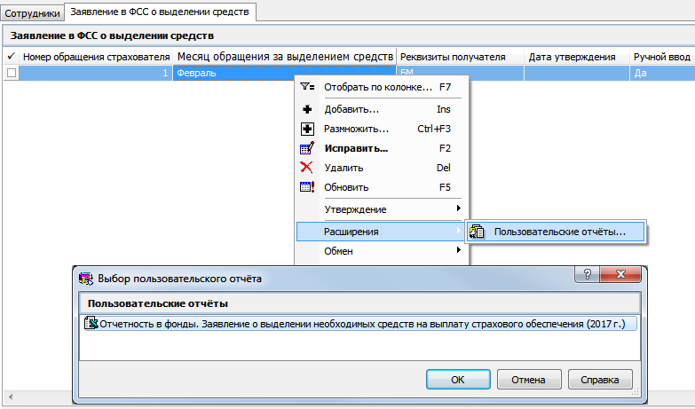
Сведения, на основании которых формируются исходные данные в разделе «Отчетность в фонды» и производится заполнение реквизитов при печати и выгрузке:
- суммовые показатели формируются на основе данных начислений сотрудников или на основе данных бухгалтерского учета;
- значения, заданные в словарях системы;
- значения, заданные в параметрах системы;
- значения, заданные на форме параметров отчета.

Предварительная настройка словарей

Параметры системы
Для формирования «Заявления в ФСС о выделении средств» используются системные параметры раздела «Отчетность в фонды».
№ параметра | Код | Наименование | Ссылка на словарь / раздел
1485 | SalaryReportFunds_Period | Отчетные периоды ПФР | Типы периодов мониторинга
1493 | SalaryReportFunds_Catalog | Каталог отчетности в фонды | Отчетность в фонды. Каталоги
Примечание. Наименование параметра 1485 сложилось исторически. Тип периода мониторинга можно изменить на любой другой в момент добавления записей. Рекомендуется использовать одну запись словаря для всех квартальных отчетов.

Паспорта учреждений
Для формирования отчета «Заявление в ФСС о выделении средств» используются различные параметры Паспорта учреждения.
Для сбора денежных показателей на основе бухгалтерского учета предусмотрены настройки №№ 141-145 группы параметров «Группировки счетов расчетов» → «Расчеты по ОСС»:
№ параметра | Наименование | Ссылка на словарь
141 | Доначислено страховых взносов на ОСС | Настройки бухгалтерских функций
142 | Не принято к зачету расходов по ОСС
143 | Получено от ТО ФСС в возмещение произведенных расходов на ОСС
144 | Возврат (зачет) излишне уплаченных взносов на ОСС
145 | Сумма списанной задолженности страхователя по ОСС
Для заполнения подписной части отчета по обособленному подразделению используются настройки группы параметров «Подписывающие лица»:
№ параметра | Наименование | Ссылка на словарь
146 | Реквизиты руководителя ОП | Функции подписывающих лиц
147 | Реквизиты главного бухгалтера ОП
Для определения статусов иностранцев используются настройки группы параметров «Правила учета персонала» → «Статусы иностранцев»:

№ параметра | Наименование | Ссылка на словарь
37 | Признак высококвалифицированного специалиста | Аналитические признаки
38 | Признак временного убежища (беженца)
39 | Признак временного пребывания
Примечание. При формировании показателей запись словаря «Паспорта учреждений» подбирается по правилу: действующая на первое число расчетного периода для Юридического лица, соответствующего КАЮЛ Обслуживаемой организации.

Контрагенты
Записи словаря используются для задания реквизитов для перечисления средств на счет страхователя. Для обеспечения возможности использования реквизитов лицевых счетов, открытых в финансовых органах обеспечен доступ к закладке «Казначейство» в записи спецификации «Реквизиты лицевых счетов в финансовых учреждениях». Реквизиты задаются в общем порядке:
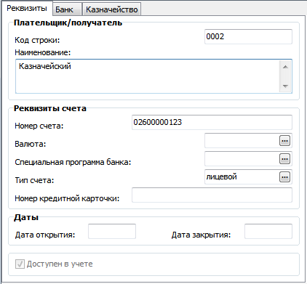 | 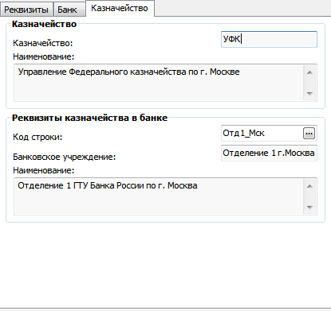

Функции подписывающих лиц
Записи словаря используются для заполнения подписной части отчета по обособленному подразделению. Используются в разделах «Штатные подразделения» и «Списки подразделений»). Пример настройки:
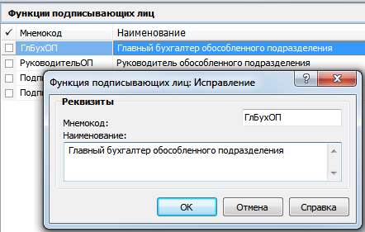

Подписывающие лица
Записи словаря используются для заполнения подписной части отчета по обособленному подразделению. Используются в разделах «Штатные подразделения» и «Списки подразделений»). Пример настройки:
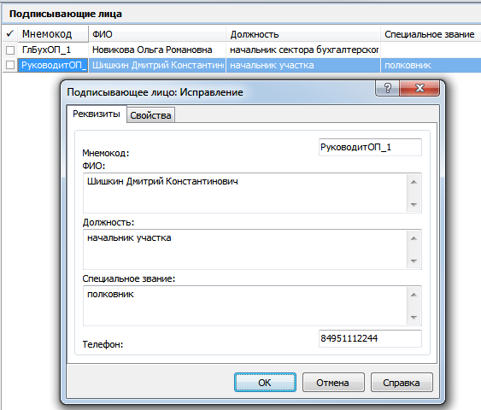

Списки подразделений
Записи словаря используются для формирования отчета в случае, если несколько штатных подразделений образуют одно обособленное подразделение или же для построения отчета по головной организации, за исключением всех обособленных.
В первом случае список составляется по правилам, определяемым пользователем. Во втором - список должен содержать все записи с признаком «Исключить ветвь иерархии из списка».
В заголовке записи словаря задаются:
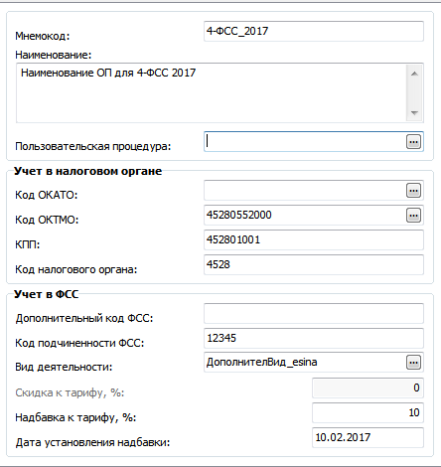 | Мнемокод – любой  Наименование – наименование ОП для отчета  Пользовательская процедура – не используется  Группа полей «Учет в налоговом органе»  Код ОКАТО – не актуальное, не используется  Код ОКТМО – код ОКТМО ОП  КПП – КПП ОП  Код налогового органа – не используется.
Группа полей «Учет в ФСС»
Дополнительный код ФСС - дополнительный код ОП, который присваивается при первой регистрации по месту нахождения данного обособленного подразделения.
Код подчиненности – код, указанный в уведомлении о регистрации в качестве страхователя юридического лица по месту нахождения ОП.
Вид деятельности – не используется.
Скидка к тарифу – не используется.
Надбавка к тарифу – не используется.
Дата установления надбавки – не используется.
В спецификации «Подписывающие лица» записи словаря задаются:
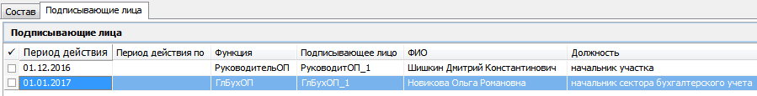
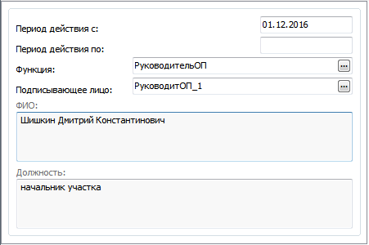 | Период действия С-ПО – период, в течение которого действительна подпись  Функция – ссылка на словарь «Функции подписывающих лиц»  Подписывающее лицо – ссылка на словарь «Подписывающие лица»

Аналитические признаки
Записи словаря используются для отнесения работника к категории временно пребывающих на территории РФ лиц, а так же определения факта того, является ли физическое лицо застрахованным в системе ОСС в том или ином месяце РП. Пример настройки:
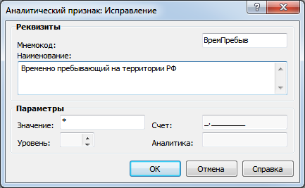

Типы периодов мониторинга
При добавлении записи словаря указывается продолжительность периода мониторинга и ее размерность с целью автоматического формирования периодов:
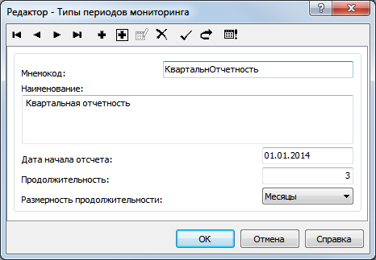
 |  | 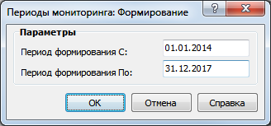 | 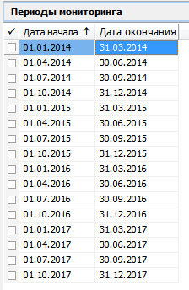

Настройки бухгалтерских функций
Записи словаря используются для сбора денежных показателей на основе бухгалтерского учета. Если не задано Юридическое лицо в настройке, то при расчете показателей будет подобрано Юридическое лицо, соответствующее КАЮЛ Обслуживаемой организации из заголовка записи раздела «Отчетность в фонды».
Пример настройки:
Мнемо-код | Наименование | Тип бухгалтерской функции | Знак | Дебет |  | Кредит
 |  |  |  | Счет | Аналитика | Счет | Аналитика
Таб 1 Стр 6 | Доначислено взносов на ОСС | ТAC - Оборот по кредиту аналитического счета (счетов) | + |  |  | 130302000 | Доначислено
Таб 1 Стр 7 | Не принято ТО ФСС к зачету расходов | ТАD - Оборот по дебету аналитического счета (счетов) | - | 130302000 | НеПринятРасх
Таб 1 Стр 8 | Получено от ТО ФСС (ОСС) | ТAC - Оборот по кредиту аналитического счета (счетов) | + |  |  | 130302000 | ПолучОтФСС
Таб 1 Стр 9 | Возврат (зачет) излишне уплаченных взносов на ОСС | ТAC - Оборот по кредиту аналитического счета (счетов) | + |  |  | 130302000 | ВозвратВзносовФСС
Таб 1 Стр 20 | Списанная задолженность страхователя по ОСС | ТАD - Оборот по дебету аналитического счета (счетов) | + | 130302000 | СписанЗадолж

Настройка налоговой отчетности
Записи словаря используются для расчета суммовых показателей для таблицы 1 (строки 2-5, 12-15).
Базовое описание словаря приведено в статье «Настройка налоговой отчетности» системы электронной помощи и в инструкции «П8_Страховые взносы_2017.docx».
В настоящей инструкции описаны типовые записи словаря, использующиеся для корректной настройки словаря «Выплаты и удержания» в целях формирования отчета по форме «Заявление о выделении необходимых средств…».
Во всех позициях словаря используется один и тот же тип налоговой базы – «Учет по ставкам ФСС».
Выплаты, полностью облагаемые взносами на ОСС
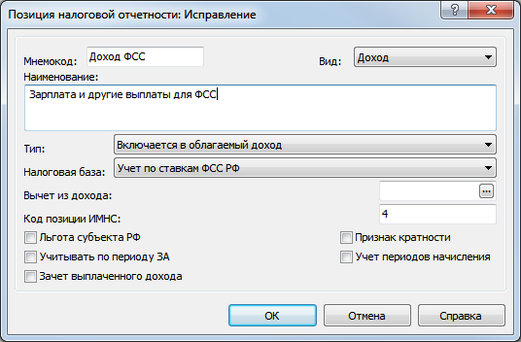 | Мнемокод – любой.  Вид – Доход.  Наименование – любое.  Тип – Включается в облагаемый доход  Код позиции ИМНС – любой.
Выплаты, полностью НЕ облагаемые взносами на ОСС
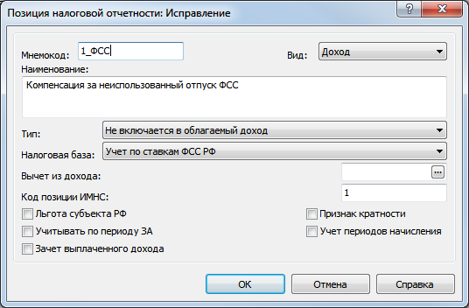 | Мнемокод – любой.  Вид – Доход.  Наименование – любое.  Тип – Не включается в облагаемый доход  Код позиции ИМНС – любой, кроме «6» и «10».
Выплаты, частично облагаемые взносами на ОСС (материальная помощь работникам)
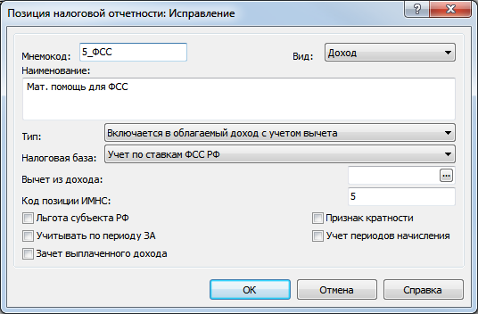 | Мнемокод – любой.  Вид – Доход.  Наименование – любое.  Тип – Включается в облагаемый доход с учетом вычета  Код позиции ИМНС – любой  Размер вычета указывается в спецификации «Ставки».
Выплаты за счет средств на ОСС
Пособия по временной нетрудоспособности
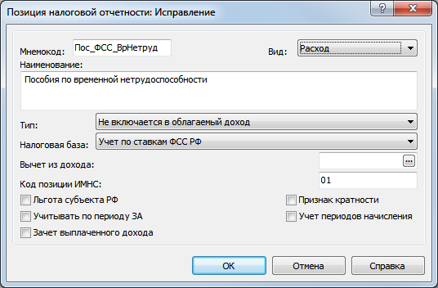 | Мнемокод – любой.  Вид – Расход.  Наименование – любое.  Тип – Не включается в облагаемый доход  Код позиции ИМНС – 01
Пособия по беременности и родам
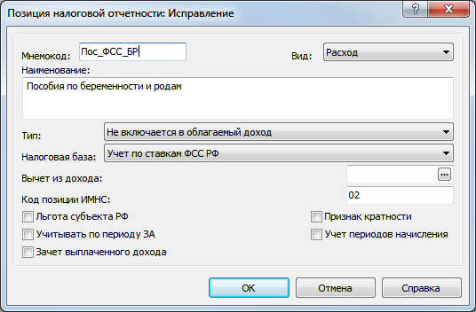 | Мнемокод – любой.  Вид – Расход.  Наименование – любое.  Тип – Не включается в облагаемый доход  Код позиции ИМНС – 02

Единовременное пособие женщинам, вставшим на учет в медицинских организациях в ранние сроки беременности
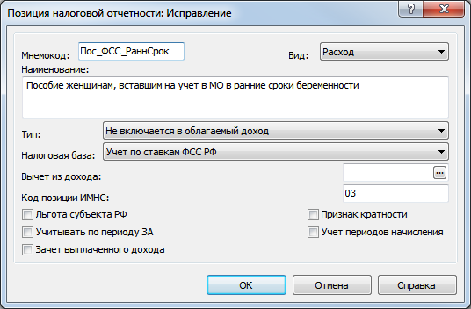 | Мнемокод – любой.  Вид – Расход.  Наименование – любое.  Тип – Не включается в облагаемый доход  Код позиции ИМНС – 03
Единовременное пособие при рождении ребенка
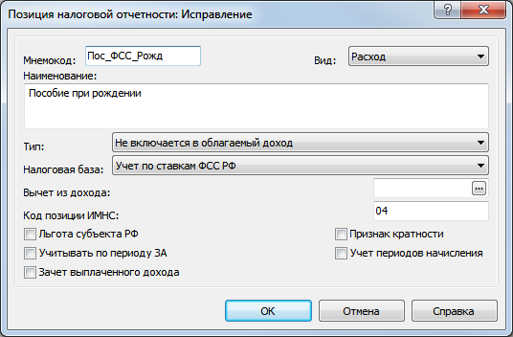 | Мнемокод – любой.  Вид – Расход.  Наименование – любое.  Тип – Не включается в облагаемый доход  Код позиции ИМНС – 04
Ежемесячное пособие по уходу за ребенком
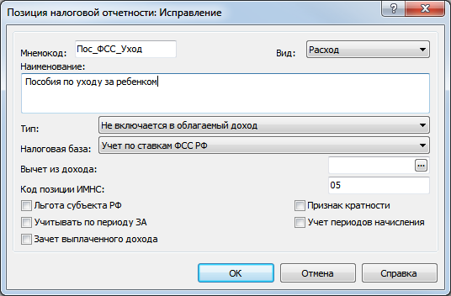 | Мнемокод – любой.  Вид – Расход.  Наименование – любое.  Тип – Не включается в облагаемый доход  Код позиции ИМНС – 05

Оплата дополнительных выходных дней для ухода за детьми-инвалидами
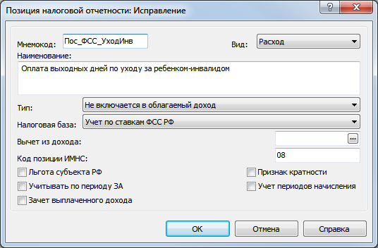 | Мнемокод – любой.  Вид – Расход.  Наименование – любое.  Тип – Не включается в облагаемый доход  Код позиции ИМНС – 08
Страховые взносы, исчисленные на оплату дополнительных выходных дней для ухода за детьми-инвалидами
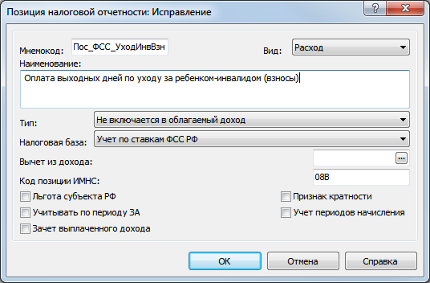 | Мнемокод – любой.  Вид – Расход.  Наименование – любое.  Тип – Не включается в облагаемый доход  Код позиции ИМНС – 08В  («В» - русская прописная буква)
Социальное пособие на погребение или возмещение стоимости гарантированного перечня услуг по погребению
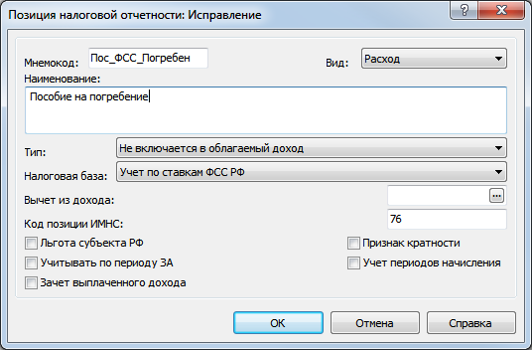 | Мнемокод – любой.  Вид – Расход.  Наименование – любое.  Тип – Не включается в облагаемый доход  Код позиции ИМНС – 76

Выплаты за счет средств, финансируемых из ФБ
Пособия по временной нетрудоспособности
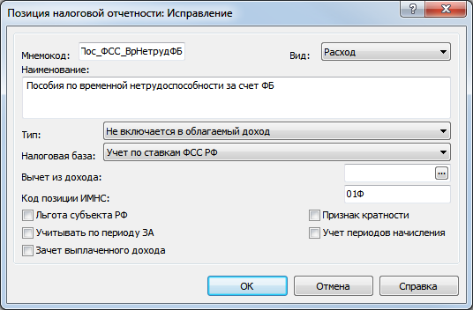 | Мнемокод – любой.  Вид – Расход.  Наименование – любое.  Тип – Не включается в облагаемый доход  Код позиции ИМНС – 01Ф
Пособия по беременности и родам
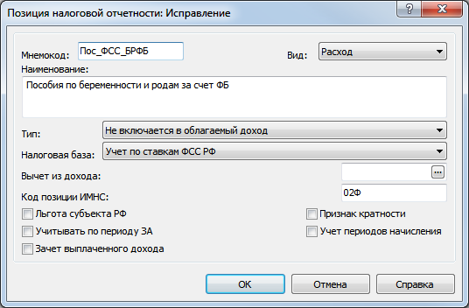 | Мнемокод – любой.  Вид – Расход.  Наименование – любое.  Тип – Не включается в облагаемый доход  Код позиции ИМНС – 02Ф
Ежемесячное пособие по уходу за ребенком
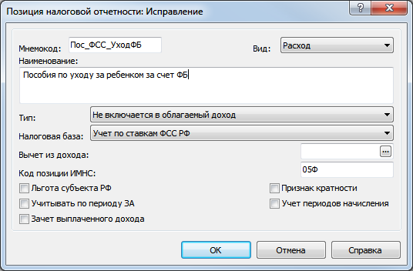 | Мнемокод – любой.  Вид – Расход.  Наименование – любое.  Тип – Не включается в облагаемый доход  Код позиции ИМНС – 05Ф

Оплата дополнительных выходных дней для ухода за детьми-инвалидами
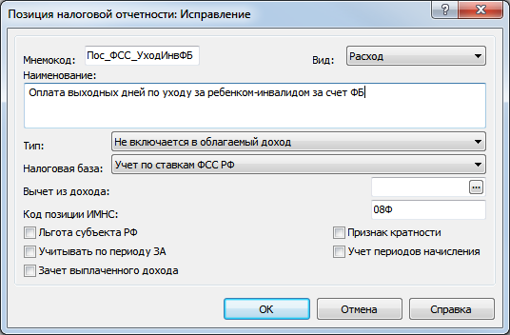 | Мнемокод – любой.  Вид – Расход.  Наименование – любое.  Тип – Не включается в облагаемый доход  Код позиции ИМНС – 08Ф
Страховые взносы, исчисленные на оплату дополнительных выходных дней для ухода за детьми-инвалидами
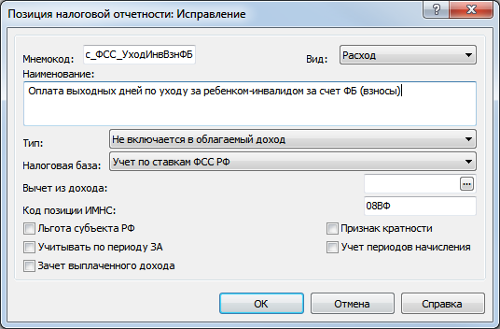 | Мнемокод – любой.  Вид – Расход.  Наименование – любое.  Тип – Не включается в облагаемый доход  Код позиции ИМНС – 08ВФ  («В» - русская прописная буква)
Социальное пособие на погребение или возмещение стоимости гарантированного перечня услуг по погребению
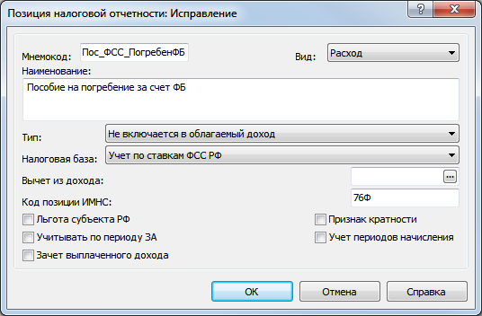 | Мнемокод – любой.  Вид – Расход.  Наименование – любое.  Тип – Не включается в облагаемый доход  Код позиции ИМНС – 76Ф

Взнос на ОСС
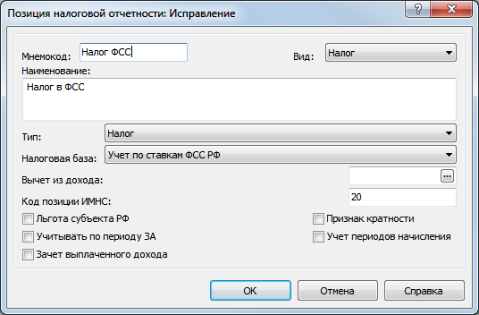 | Мнемокод – любой.  Вид – Налог.  Наименование – любое.  Тип – Налог  Код позиции ИМНС – любой

Выплаты и удержания
Базовое описание настройки записи словаря для расчета взноса приведено в инструкции «П8_Страховые взносы_2017.docx». Взнос должен быть рассчитан по каждому работнику ежемесячно, по мере начисления выплат в пользу работника.
Настройка начислений (полностью, частично или вовсе не облагаемых) и взносов в целях формирования отчета «Заявление о выделении необходимых средств…» состоит в указании соответствующих позиций Настройки налоговой отчетности для записей словаря «Выплаты и удержания».
Например:
Выплаты, полностью облагаемые взносами на ОСС
Выплаты, полностью НЕ облагаемые взносами на ОСС
Выплаты, частично облагаемые взносами на ОСС (материальная помощь работникам)
Пособие по временной нетрудоспособности за счет средств на ОСС
Пособие по временной нетрудоспособности за счет средств из федерального бюджета

Взнос на ОСС

Предварительная настройка разделов

Сотрудники
По спецификации «Дополнительная информация» осуществляется отнесение работника к категории временно пребывающих на территории РФ лиц, а так же определение факта того, является ли физическое лицо застрахованным в системе ОСС в том или ином месяце РП. Пример настройки:
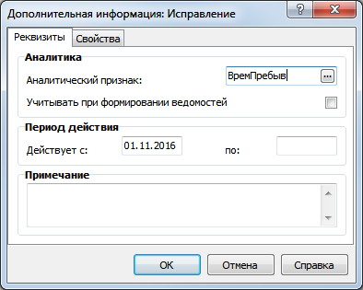

Штатные подразделения
Записи словаря используются для формирования отчета в случае, если обособленное подразделение подает отчетность за себя.
В заголовке записи словаря задаются следующие реквизиты ОП:
Группа полей «Обособленное подразделение»
Код ОКАТО – не актуальное, не используется.
Код ОКТМО – код ОКТМО ОП.
КПП – КПП ОП.
Территориальный орган ФСС – орган ФСС, в котором зарегистрировано ОП.
Дополнительный код ФСС - дополнительный код ОП, который присваивается при первой регистрации по месту нахождения данного обособленного подразделения.
Код подчиненности – код, указанный в уведомлении о регистрации в качестве страхователя юридического лица по месту нахождения ОП.
Районный коэффициент – не используется.
Код ИФНС – не используется.
Работа в сельской местности – не используется.
Дополнительный тариф солидарной части ПФР – не используется.
В спецификации «Подписывающие лица» задаются хроникальные записи, соответствующие периоду действия подписи должностных лиц: главного бухгалтера и руководителя ОП. Спецификация аналогична описанной выше спецификации записи словаря «Списки подразделений»:
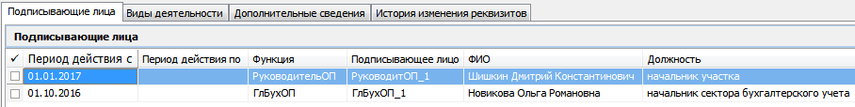

Порядок работы в разделе «Отчетность в фонды»

Добавление заголовка отчета
Добавление заголовка записи отчета осуществляется по действию контекстного меню «Добавить». На форме параметров задаются параметры, необходимые для формирования сведений и печати/выгрузки отчета.
Закладка «Отчет»
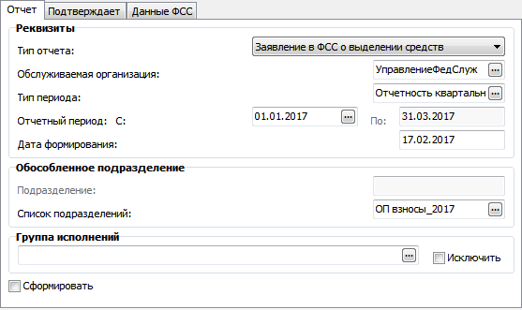
Тип отчета – Заявление в ФСС о выделении средств.
Обслуживаемая организация – организация, от имени которой составляется отчет, ссылка на словарь «Контрагенты»
Тип периода – тип периода мониторинга квартальной отчетности, ссылка на словарь «Типы периодов мониторинга»
Отчетный период С-По – квартал, за который предоставляется отчет, ссылка на спецификацию словаря «Типы периодов мониторинга».
Дата формирования – дата составления отчета.
Подразделение – обособленное подразделение, от имени которого составляется отчет (в случае, если ОП соответствует одному ШП), ссылка на раздел «Штатные подразделения».
Список подразделений – список штатных подразделений, соответствующих одному обособленное подразделению, от имени которого составляется отчет, либо список, соответствующий головной организации (организация, за исключением ОП), ссылка на словарь «Списки подразделений».
Для усечения выборки сотрудников, подлежащих включению в отчет, по списку исполнений должностей, определяемому пользователем, имеются два необязательных параметра, представляющие собой типовую комбинацию, использующуюся в Системе:
Группа исполнений - ссылка на словарь «Группы исполнений должностей»;
Исключить - логический, значение по умолчанию = «Нет».
Сформировать – логический параметр, при выставленном значении «Да» будет сформирован список сотрудников (личных данных работников) при сохранении записи раздела. Логический параметр.
Атрибуты доступны только при добавлении записи.
Закладка «Подтверждает»
Реквизиты, задаваемые на данной закладке используются при заполнении строки «Законный или уполномоченный представитель страхователя» Заявления, заполняются атрибуты: «Фамилия», «Имя» и «Отчество»:
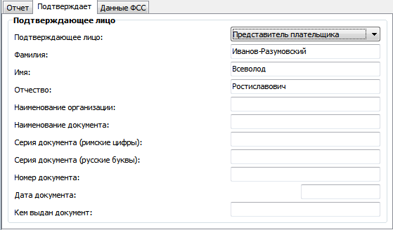
Подтверждающее лицо – выбор из предопределенного списка значений: «Плательщик страховых взносов», «Представитель плательщика», «Правопреемник».
Фамилия – фамилия подтверждающего лица.
Имя – имя подтверждающего лица.
Отчество – отчество подтверждающего лица.
Наименование организации – не используется.
Наименование документа – не используется.
Серия документа (римские цифры) – не используется.
Серия документа (русские буквы) – не используется.
Номер документа – не используется.
Дата документа – не используется.
Кем выдан документ – не используется.
Реквизиты доступны при исправлении записи заголовка всегда.
Закладка «Данные ФСС»
Реквизиты, задаваемые на данной закладке, используются при формировании суммовых и числовых показателей отчета:
Месяц обращения за выделением средств - выбор из предопределенного списка значений наименований месяцев года. При формировании отчета, составляемого при обращении за выплатой средств, задается месяц, которым ограничивается отчетный период. При формировании квартального отчета задается последний месяц квартала.
Реквизит доступен при исправлении записи заголовка всегда.
Дальнейшая работа с отчетом осуществляется через контекстное меню «Содержимое отчетности».

Формирование личных данных для отчета
Существуют три способа наполнения личных данных для отчета: при добавлении заголовка (см. выше), при выполнении действия «Переформировать», ручное наполнение.
В настоящем документе ручное наполнение отчета не рассматривается.
Для автоматического формирования списка сотрудников с личными данными используется действие «Сформировать» на форме добавления заголовка отчета или действие «Переформировать», вызываемое для ранее добавленного заголовка отчета (или из списка заголовков, или из «Содержимого отчетности»). Для процедуры формирования личных данных никаких дополнительных параметров действия не требуется, все необходимые сведения есть или в заголовке отчета, или в «Паспорте учреждения». «Паспорт учреждения» подбирается по обслуживаемой организации на 01 января года расчетного периода.
Пример вызова действия из «Содержимого отчетности»:
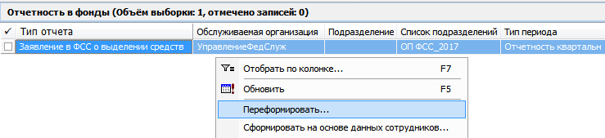
В результате будет сформирован список сотрудников с личными данными, представляющими собой спецификации «Расчеты с ФСС по ОСС» и «Расходы по ОСС»:
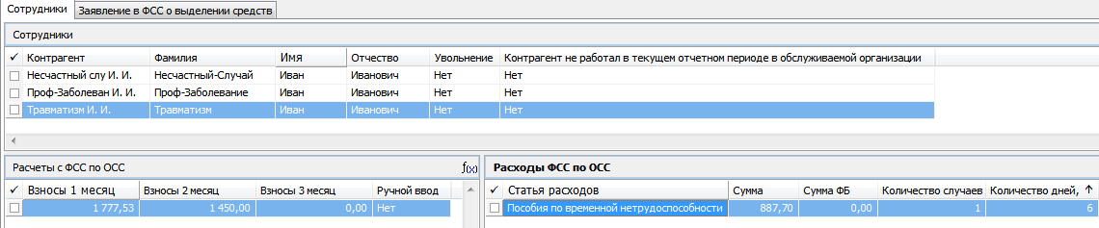

Спецификация «Сотрудники»
Спецификация представляет собой типовой набор данных о работнике:
При ручном добавлении записи возможны два способа наполнения:
- из словаря «Контрагенты» - кнопка в поле «Контрагент»;
- из раздела «Сотрудники» - кнопка «Подобрать».

Спецификация «Сотрудники. Расчеты с ФСС по ОСС»
Спецификация представляет собой набор данных о расчетах по ОСС НС для конкретного работника:
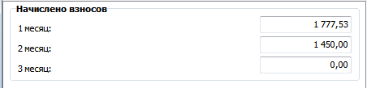
Набор сведений соответствует строкам 3-5 таблицы «Справка-расчет…». Сбор сумм производится на основе настройки налоговой отчетности взноса на ОСС.
В спецификации три строки:
1 месяц, 2 месяц и 3 месяц - суммы исчисленного взноса в соответствующих месяцах ОП по каждому работнику.

Спецификация «Сотрудники. Расходы по ОСС»
Спецификация представляет собой набор данных о расходах по ОСС (выплатах за счет средств страхования) для конкретного работника:
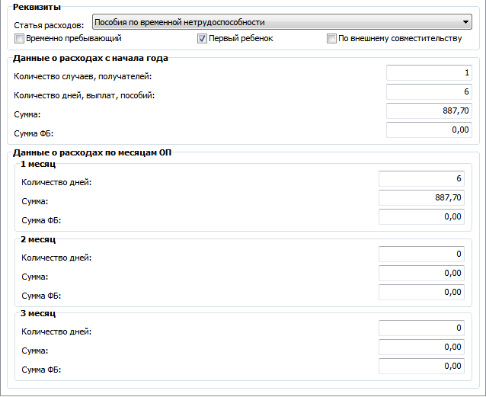
Статья расходов - выбор из предопределенного списка значений:
«Пособия по временной нетрудоспособности»,
«Пособие по беременности и родам»,
«Пособия по уходу за ребенком до 1,5 лет»,
«Пособия при рождении»,
«Пособия на погребение»,
«Оплата дополнительных выходных дней по уходу за детьми-инвалидами»,
«Пособие на ранние сроки беременности»,
«Страховые взносы, начисленные на оплата дополнительных выходных по уходу за детьми».
Поле заполняется на основании значения атрибута «Код позиции ИМНС» настройки налоговой отчетности пособия, начисленного работнику.
Временно пребывающий - логический параметр, заполняется на основе соответствующего признака в спецификации «Дополнительная информация» «Сотрудника».
Первый ребенок - логический параметр, заполняется на основе связанной с начислением пособия записи спецификации «Родственники» «Сотрудника».
По внешнему совместительству - логический параметр, заполняется на основе вида исполнения должности, указанного в соответствующей настройке «Паспорта учреждения» или по признаку, заданному в «Сотруднике».
Группа полей «Данные о расходах с начала года» состоит из атрибутов:
Количество случаев, получателей – в зависимости от типа пособия производится подсчет либо количества случаев выплат пособия, либо количество получателей с начала РП. Для одного лица количество получателей равно единице.
Количество дней, выплат, пособий - в зависимости от типа пособия производится подсчет либо количества дней, за которые выплачено пособие за счет ОСС, либо количество произведенных выплат в пользу сотрудника, либо количество назначенных пособий с начала РП.
Сумма – сумма назначенных пособий за счет ОСС с начала РП.
Сумма ФБ – сумма назначенных пособий за счет средств федерального бюджета с начала РП.
Группа полей «Данные о расходах по месяцам ОП» состоит из трех, соответствующих каждому из месяцев ОП, пар атрибутов:
Количество дней - количество дней, за которые выплачено пособие за счет ОСС в месяце ОП.
Сумма – сумма назначенных пособий за счет ОСС в месяце ОП.
Сумма ФБ – сумма назначенных пособий за счет средств федерального бюджета в месяце ОП.

Формирование отчета на основе личных данных сотрудников
На основании подготовленных сведений по каждому работнику осуществляется сбор показателей для таблиц отчета. Данная операция производится при выполнении действия «Сформировать на основе данных сотрудников» из «Содержимого отчетности»:
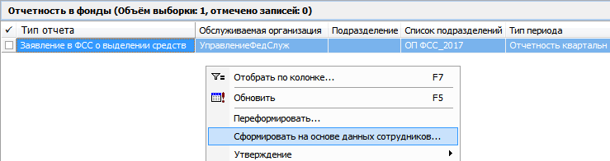
Для процедуры формирования отчета на основе данных сотрудников дополнительно задается номер обращения страхователя:
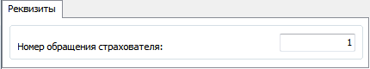
Номер обращения страхователя – порядковый номер обращения страхователя за выделением средств на выплату страхового обеспечения.
В результате будет сформирована запись отчета с заданными при формировании реквизитами, состоящая из таблицы «Заявление в ФСС о выделении средств» и двух ее спецификаций, соответствующих двум приложениям:
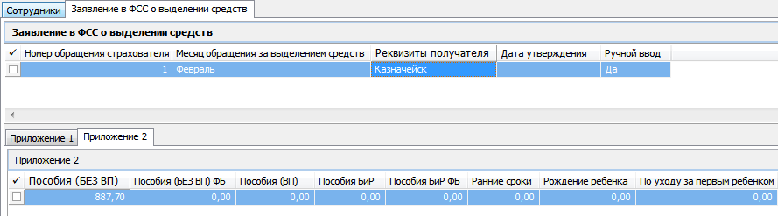

Спецификация «Заявление в ФСС о выделении средств»
Спецификация представляет собой набор данных периоде формирования отчета и реквизитов для заполнения «Заявления…». Значения могут быть изменены пользователем:
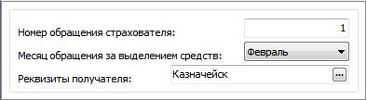
Номер обращения страхователя – порядковый номер обращения страхователя за выделением средств на выплату страхового обеспечения, указанный при формировании отчета.
Месяц обращения за выделением средств – соответствует месяцу, указанному в заголовке записи на момент формирования отчета.
Реквизиты получателя – указывается ссылка на реквизиты получателя средств.
Среднесписочная численность – указывается рассчитанная за ОП среднесписочная численность работников.

Спецификация «Заявление в ФСС о выделении средств. Приложение 1»
Спецификация представляет собой набор показателей для заполнения приложения «Справка-расчет, представляемая при обращении за выделением средств на выплату страхового обеспечения».
Закладка «По кредиту»
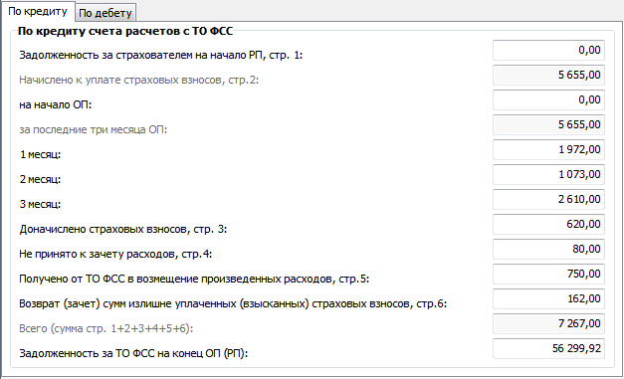
Порядок формирования показателей:
Наименование | Правило заполнения | Бухфункция
Задолженность за страхователем на начало РП, стр. 1 | Если отчет за первый период года ОП (1 квартал или до него не было отчетов), то  определяем значение по строке 21 последнего отчета за предыдущий год.  Иначе (ранее текущего были отчеты в году отчета)  Найти отчет за предыдущий отчетный период года ОП и взять значение из стр. 1 | Х
Начислено к уплате страховых взносов, стр.2 | «на начало ОП» + «за последние три месяца ОП» | Х
на начало ОП | Если отчет за первый период года ОП (1 квартал или до него не было отчетов), то  0,00  Иначе (ранее текущего были отчеты в году отчета)  Стр 2 из отчета за предыдущий ОП года отчета | Х
за последние три месяца ОП: | «1 месяц» + «2 месяц» + «3 месяц» | Х
1 месяц | Сумма по всем сотрудникам отчета:  Сотрудник. Расчеты с ФСС по ОСС. Начислено страховых взносов – 1 мес | Х
2 месяц | Сумма по всем сотрудникам отчета:  Сотрудник. Расчеты с ФСС по ОСС. Начислено страховых взносов – 2 мес
3 месяц | Сумма по всем сотрудникам отчета:  Сотрудник. Расчеты с ФСС по ОСС. Начислено страховых взносов – 3 мес
Доначислено страховых взносов, стр. 3 | Определяем значение по стр.3 последнего отчета за год ОП + расчетное значение за ОП.  Расчетное значение за ОП по бухфункции, иначе 0,00 | Доначислено взносов на ОСС
Не принято к зачету расходов ТО ФСС за прошлые РП, стр.4 | Определяем значение по стр.4 последнего отчета за год ОП + расчетное значение за ОП.  Расчетное значение за ОП по бухфункции, иначе 0,00 | Не принято ТО ФСС к зачету расходов
Получено от ТО ФСС в возмещение произведенных расходов, стр. 5 | Определяем значение по стр.5 последнего отчета за год ОП + расчетное значение за ОП.  Расчетное значение за ОП по бухфункции, иначе 0,00 | Получено от ТО ФСС (ОСС)
Возврат (зачет) сумм  излишне уплаченных (взысканных) страховых взносов, стр. 6 | Определяем значение по стр.6 последнего отчета за год ОП + расчетное значение за ОП.  Расчетное значение за ОП по бухфункции, иначе 0,00 | Возврат (зачет) излишне уплаченных взносов на ОСС
Всего (сумма стр. 1+2+3+4+5+6) | сумма стр.: 1+2+3+4+5+6 | Х
Задолженность за ТО ФСС на конец ОП (РП) | Если (Всего по Кредиту – Всего по Дебету) > 0, то  (Всего по Кредиту – Всего по Дебету)  Иначе ({Всего по Кредиту – Всего по Дебету} =< 0)  0,00 | Х
Закладка «По дебету»
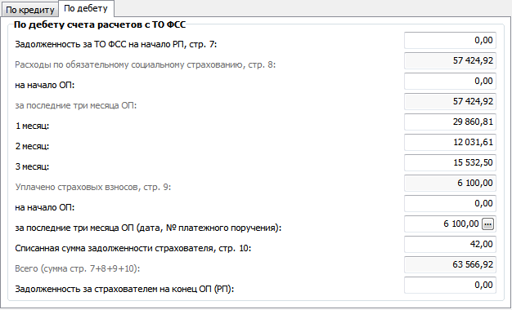

Порядок формирования показателей:
Наименование | Правило заполнения | Бухфункция
Задолженность за ТО ФСС на начало РП, стр. 7 | Если отчет за первый период года ОП (1 квартал или до него не было отчетов), то  определяем значение по строке «Задолженность за ТО ФСС на конец ОП (РП)» последнего отчета за предыдущий год.  Иначе (ранее текущего были отчеты в году отчета)  Найти отчет за предыдущий отчетный период года ОП и взять значение из строки 7 | Х
Расходы по обязательному социальному страхованию, стр. 8 | «на начало ОП + «за последние три месяца ОП» | Х
на начало ОП | Если отчет за первый период года ОП (1 квартал или до него не было отчетов), то  0,00  Иначе (ранее текущего были отчеты в году отчета)  Стр 8 из отчета за предыдущий ОП года отчета* | Х
за последние три месяца ОП: | «1 месяц»+«2 месяц»+«3 месяц» | Х
1 месяц | Сумма по всем сотрудникам отчета:  Сотрудник. Расходы по ОСС Сумма – 1 мес | Х
2 месяц | Сумма по всем сотрудникам отчета:  Сотрудник. Расчеты с ФСС по ОСС. Сумма – 2 мес | Х
3 месяц | Сумма по всем сотрудникам отчета:  Сотрудник. Расчеты с ФСС по ОСС. Сумма – 3 мес | Х
Уплачено страховых взносов, стр. 9 | «на начало ОП + «за последние три месяца ОП» | Х
на начало ОП | Если отчет за первый период года ОП (1 квартал или до него не было отчетов), то  0,00  Иначе (ранее текущего были отчеты в году отчета)  Стр 9 из отчета за предыдущий ОП года отчета | Х
за последние три месяца ОП (дата, № платежного поручения): | Заполнение осуществляется на основании спецификации «Приложение 1. Уплата СВ». Отбираются документы, дата которых принадлежит отчетному периоду.  Описание работы со спецификацией см. ниже. | Х
Списанная сумма задолженности страхователя, стр. 10 | Определяем значение по стр. 10 последнего отчета за год ОП + расчетное значение за ОП.  Расчетное значение за ОП по бухфункции, иначе 0,00 | Списанная задолженность страхователя по ОСС
Всего (сумма стр. 7+8+9+10) | сумма стр. 7+8+9+10 | Х
Задолженность за страхователем на конец ОП (РП) | Если (Всего по Кредиту – Всего по Дебету) > 0, то  (Всего по Кредиту – Всего по Дебету)  Иначе ({Всего по Кредиту – Всего по Дебету } =< 0)  0,00 | Х

Спецификация «Заявление в ФСС о выделении средств. Приложение 1. Уплата СВ»
Спецификация представляет собой список платежных документов для заполнения строки 9 приложения 1.
Спецификация вызывается по кнопке для атрибута «за последние три месяца ОП (дата, № платежного поручения)» на закладке «По дебету».
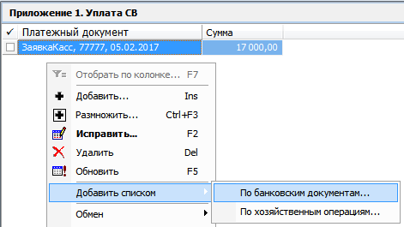
В спецификации возможны стандартные действия: «Добавить» / «Размножить» / «Исправить». А так же списочное действие «Добавить списком».
Действие «Добавить»
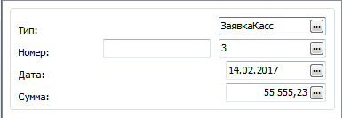
Тип – тип платежного документа, ссылка на словарь «Типы документов».
Номер – номер платежного документа (стандартная пара: префикс и номер). Может быть указан вручную или заполнен из записи раздела «Банковские документы», вызванного по нажатии кнопки (инициализируются все атрибуты).
Дата – дата платежного документа. Может быть указана вручную или заполнена из записи раздела «Банковские документы», вызванного по нажатии кнопки (инициализируются все атрибуты).
Сумма – сумма платежа. Может быть указана вручную или заполнена из записи раздела «Банковские документы», вызванного по нажатии кнопки (инициализируются все атрибуты).
Действие «Добавить списком – По банковским документам» открывает раздел «Банковские документы», где можно выбрать список документов на перечисление взноса в ФСС:
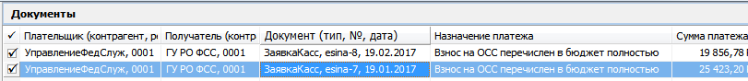
Действие «Добавить списком - По хозяйственным операциям» открывает раздел «Хозяйственные операции», где можно выбрать список операций на перечисление взноса в ФСС:
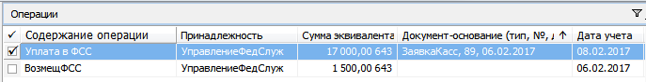

Спецификация «Заявление в ФСС о выделении средств. Приложение 2»
Спецификация представляет собой набор данных, детализирующих сведения о произведенных расходах на цели ОСС. Показатели используются для наполнения таблицы приложения «Расшифровка расходов на цели обязательного социального страхования и расходов, осуществляемых за счет межбюджетных трансфертов из федерального бюджета».
Показатели формируются суммированием по спецификациям «Сотрудники. Расходы по ОСС» всех работников Страхователя. Таблица представляет собой агрегированные данные с начала года. Соответственно, заполняется по группе полей «Данные о расходах с начала года» спецификации отчета «Сотрудники. Расходы по ОСС»:
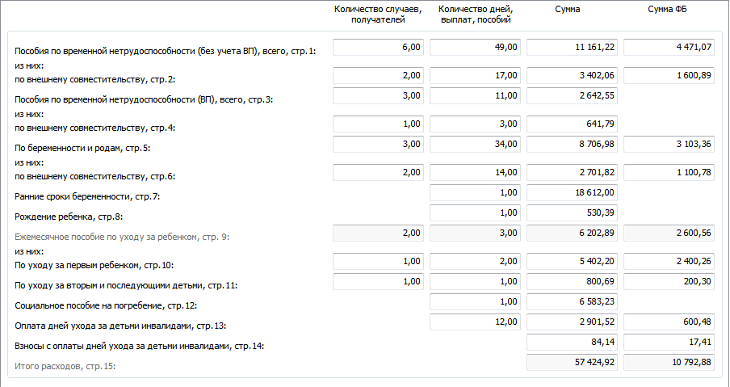

Утверждение отчета
Для подготовленного отчета необходимо выполнить действие «Утвердить», закрывающее спецификацию «Заявление в ФСС о выделении средств» от изменений:
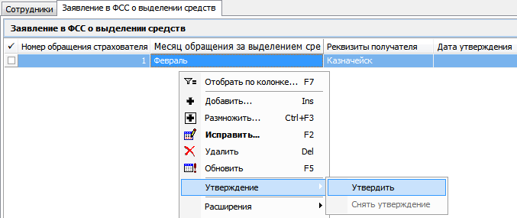
По выполнении действия в гриде спецификации будет заполнена дата «Дата утверждения». Это «служебная» информация, данная дата при печати и выгрузке не используется.
При этом спецификация «Сотрудники» будет доступна для переформирования и внесения изменений вручную в целях: создания последующего отчета за тот же ОП (очередное обращение за выделением средств или же создание корректирующей формы на основе переформированных данных).

Печать отчета
Для печати подготовленного отчета необходимо вызвать пункт меню «Пользовательские отчеты»:
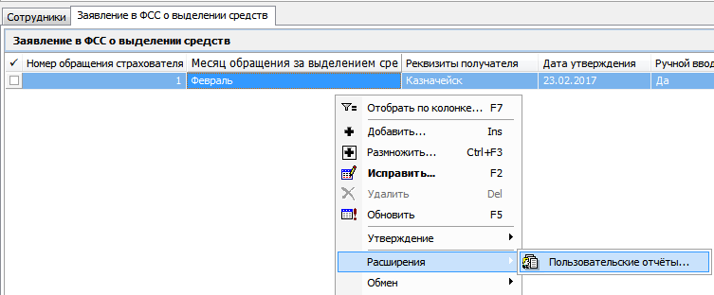
Для печати необходимо выбрать шаблон отчета SL2300 «Отчетность в фонды. Заявление о выделении необходимых средств на выплату страхового обеспечения
(2017 г.)», имеющего параметры:
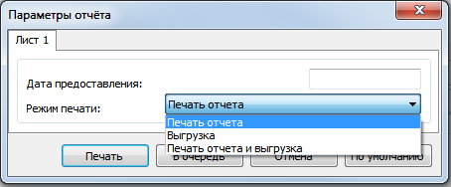
Дата предоставления – дата представления отчета.
Режим печати - выбор из предопределенного списка значений: «Печать отчета», «Выгрузка», «Печать и выгрузка».
Примечание. По состоянию на 22.02.2017г ТФФ для выгрузки отчета не утверждены. Реализована только печатная форма отчета.

История изменений документа
- 22.02.2017 – создание документа.
- 24.02.2018 – актуализация документа по итогам доработок функционала.

